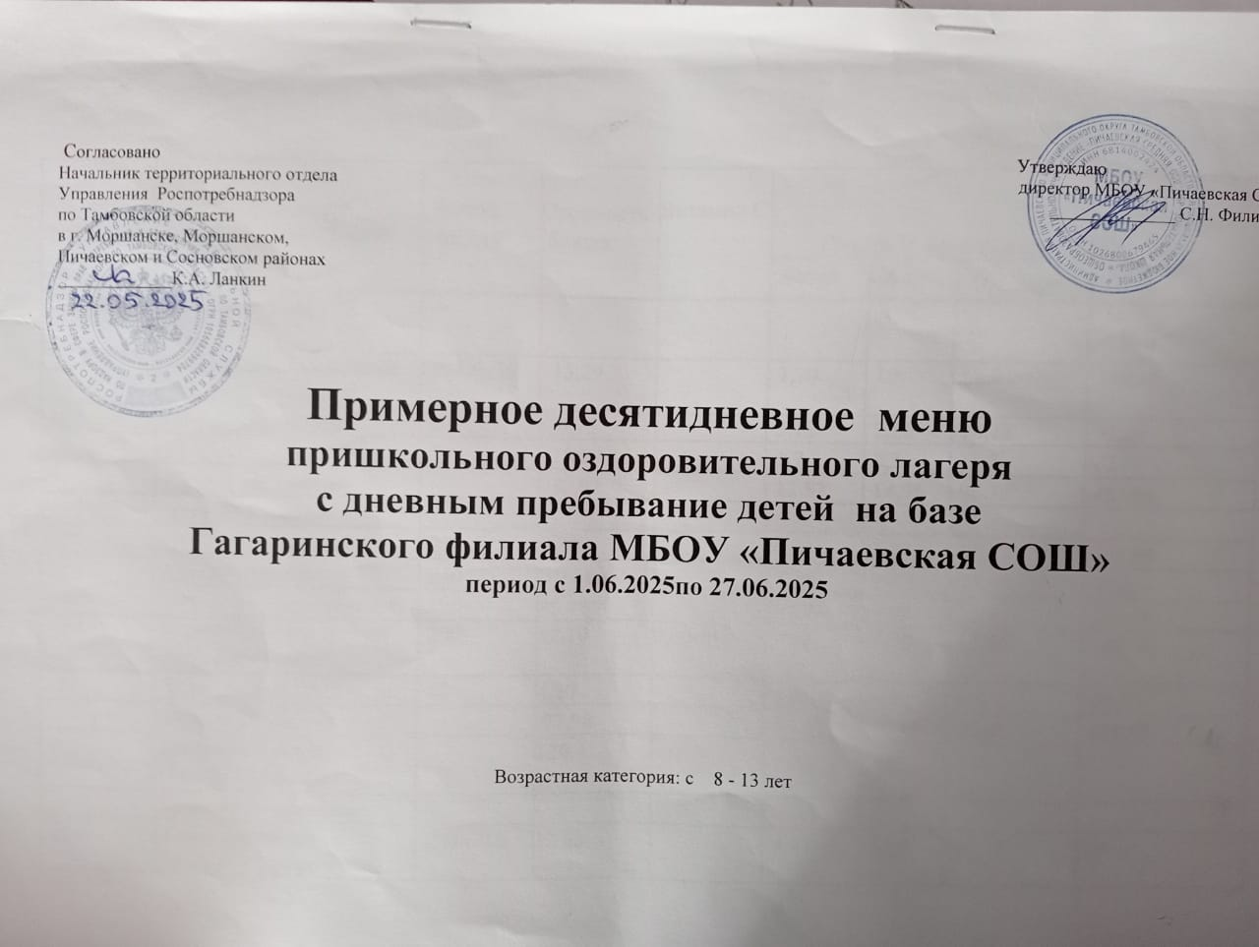

|  |  |  |  |  |  |  |  |  |  |  |  |  |
| --- | --- | --- | --- | --- | --- | --- | --- | --- | --- | --- | --- | --- |
| № рецептура | Прием пищи, наименование блюда | Выход  блюда | Стоимость  блюда | Витамин С | Пищевые вещества (г) | | | | | | Энергетическая ценность (ккал) | |
| Белки | | Жиры | | Углеводы | |
|  | ***День № 1 завтрак:*** |  |  |  |  | |  | |  | |  | |
| 114 | Каша молочная рисовая с маслом и сахаром | 200/6 /10 | 15,29 |  | 7,70 | | 10 | | 68.9 | | 308,60 | |
| 342 | Кофейный напиток | 200 | 8,73 |  | 3,12 | | 2,66 | | 14,18 | | 93,26 | |
| 23 | Булочка | 50 | 18,00 |  | 1,7 | | 2,3 | | 13,3 | | 82 | |
|  | **Сумма завтрака** |  | **42,02** |  | **12,52** | | **14,96** | | **96,38** | | **483,86** | |
|  | ***День № 1 – обед:*** |  |  |  |  | |  | |  | |  | |
| 111 | Суп вермишелевый. | 250 | 6,02 |  | 8,84 | | 3,04 | | 16,28 | | 125,94 | |
| 302 | Гречка отварная | 210 | 10,58 |  | 7,44 | | 2,27 | | 35,66 | | 190,65 | |
| 10/90 | Гуляш из мяса свинины | 100 | 45,08 |  | 13,16 | | 9,42 | | 2,71 | | 148,26 | |
| 698 | Компот из свежих фруктов | 200 | 12,10 | 0,06мл. | 3,58 | | 1,76 | | 17,86 | | 101,60 | |
| 7 | Хлеб ржаной | 40 | 4,20 |  | 2.4 | | 0,4 | | 0,5 | | 50,5 | |
|  | **Сумма обеда** |  | **77,98** |  | **35,42** | | **16,89** | | **73,01** | | **616,95** | |
|  | **Итого за 1 день** |  | **120** |  |  | |  | |  | |  | |
|  | ***День № 2 – завтрак:*** |  |  |  |  | |  | |  | |  | |
| 302 | Каша гречневая с маслом и сахаром . | 200/6/10 | 12,33 |  | 4,41 | | 6,96 | | 46,32 | | 245,1 | |
| 698 | Йогурт | 200 | 32,24 |  | 5,4 | | 6,4 | | 9,4 | | 116,80 | |
| 8 | Батон | 20 | 4,00 |  | 3,07 | | 1,07 | | 20,9 | | 107,2 | |
|  | **Сумма завтрака** |  | **48,57** |  | **12,88** | | **14,43** | | **76,62** | | **469,10** | |
|  | ***День № 2 – обед:*** |  |  |  |  | |  | |  | |  | |
| 82 | Борщ из свежей капусты | 250 | 10,69 |  | 1,81 | | 4,93 | | 105,2 | | 102,5 | |
| 227 | Макароны отварные | 210 | 10,26 |  | 5,52 | | 4,52 | | 26,45 | | 168,45 | |
| 268 | Котлета домашняя . | 100 | 35,69 |  | 12,13 | | 17,4 | | 9,86 | | 245 | |
| 640 | Кисель | 200 | 6.00 |  | 0,14 | | 0,04 | | 27,5 | | 110,8 | |
| 7 | Хлеб ржаной | 40 | 4,20 |  | 2,3 | | 0,5 | | 0,5 | | 50,5 | |
|  | Фрукты /овощи |  | 4,59 |  | 0,26 | | 0,17 | | 13,81 | | 52 | |
|  | **Сумма обеда** |  | **71,43** |  | **22,16** | | **27,56** | | **183,32** | | **729,25** | |
|  | **Итого за 2 день** |  | **120** |  |  | |  | |  | |  | |
|  | ***День № 3 – завтрак:*** |  |  |  |  | |  | |  | |  | |
| 182 | Каша пшенная молочная с маслом и сахаром | 200/6/10 | 26,67 |  | 7,92 | | 6,86 | | 45,04 | | 275,4 | |
| 376 | Чай | 200 | 2,91 | 0,06мл. | 0,1 | | 0,02 | | 9,9 | | 35 | |
| 23 | Булочка | 50 | 18,00 |  | 1,7 | | 2,3 | | 13,3 | | 82 | |
|  |  | **Сумма** | **47,58** |  | **9,72** | | **9,18** | | **68,24** | | **392,4** | |
|  | ***День № 3 – обед:*** |  |  |  |  | |  | |  | |  | |
| 102 | Суп гороховый | 250 | 5,86 |  | 5,49 | | 5,28 | | 16,33 | | 100,78 | |
| 3 | Картофельное пюре | 210 | 6,56 |  | 3,06 | | 6,76 | | 22,45 | | 164,7 | |
| 229 | Рыба тушенная с овощами | 100 | 27,83 |  | 11,87 | | 7,95 | | 8,33 | | 150 | |
| 7 | Хлеб ржаной | 40 | 4,20 |  | 2,3 | | 0,5 | | 0,5 | | 50,5 | |
| 342 | Компот из свежих фруктов | 200 | 6,99 | 0,06мл. | 3,58 | | 1,76 | | 17,86 | | 101,60 | |
|  | Фрукты / овощи | 100 | 20,98 |  | 0,26 | | 0,17 | | 13,81 | | 52 | |
|  | **Сумма обеда** |  | **72,42** |  |  | |  | |  | |  | |
|  | **ИТОГО:** |  | **120** |  | **26,56** | | **22.42** | | **79,37** | | **619,58** | |
|  | **День № 4 – завтрак:** |  |  |  |  | |  | |  | |  | |
| 173 | Каша геркулесовая  молочная с маслом и сахаром | 200 | 28,48 |  | 8.16 | | 9,84 | | 47,8 | | 264 | |
| 376 | Чай | 200 | 2,91 | 0,06мл. | 0,1 | | 0,02 | | 9,9 | | 35 | |
| 23 | Батон с маслом | 30/10 | 16,92 |  | 2,29 | | 2.20 | | 14.78 | | 89.54 | |
|  | **Сумма завтрака** |  | **48,31** |  | **10,55** | | **12,06** | | **72,48** | | **388,54** | |
|  | ***День № 4 – обед:*** |  |  |  |  | |  | |  | |  | |
| 83 | Суп картофельный | 250 | 3,40 |  | 2 | | 2,24 | | 13,6 | | 82,6 | |
| 279 | Тефтели из свинины | 100 | 35,66 |  | 12,5 | | 10,95 | | 3 | | 150 | |
| 302 | Гречка отварная | 210 | 10,58 |  | 5,46 | | 5,61 | | 43 | | 246,53 | |
| 399 | Сок фруктовый | 200 | 17,85 |  | 3,58 | | 1,76 | | 17,86 | | 101,60 | |
| 7 | Хлеб ржаной | 40 | 4,20 |  | 2,3 | | 0,5 | | 0,5 | | 50,5 | |
|  | **Сумма обеда** |  | **71,69** |  |  | |  | |  | |  | |
|  | **ИТОГО:** |  | **120** |  | **25,84** | | **21,06** | | **77,96** | | **531,23** | |
|  | ***День № 5 – завтрак:*** |  |  |  |  | |  | |  | |  | |
| 106 | Каша молочная манная с маслом и сахаром | 200/6/10 | 28,10 |  | 2,65 | | 1,87 | | 20,5 | | 267,85 | |
| 376 | Чай | 200 | 2,91 | 0,06мл. | 0,1 | | 0,02 | | 9,9 | | 35 | |
| 23 | Булочка | 50 | 18,00 |  | 2,3 | | 9,1 | | 15,5 | | 150 | |
|  | **Сумма завтрака** |  | **49,01** |  | **5,05** | | **10,99** | | **45,9** | | **452,85** | |
|  | ***День № 5 – обед:*** |  |  |  |  | |  | |  | |  | |
| 111 | Суп вермишелевый | 250 | 6,52 |  | | 2,1 | | 3,9 | | 17,14 | | 104,75 | |
| 8 | Жаркое по домашнему из свинины | 210 | 40,40 |  | | 15.66 | | 16.9 | | 38.57 | | 384.01 | |
| 342 | Компот из свежих фруктов | 200 | 8,75 |  | | 3,58 | | 1,76 | | 17,86 | | 101,6 | |
| 7 | Хлеб ржаной | 40 | 4,20 |  | | 2,3 | | 0,5 | | 0,5 | | 50,5 | |
| 912/915 | Фрукты/ Овощи | 100 | 11,12 |  | | 0,26 | | 0,17 | | 13,81 | | 52 | |
|  | **Сумма обеда** |  | **70,99** |  | |  | |  | |  | |  | |
|  | **ИТОГО:** |  | **120** |  | | **23,90** | | **23,23** | | **77,58** | | **692,86** | |
|  | ***День № 6 – завтрак:*** |  |  |  | |  | |  | |  | |  | |
| 106 | Суп молочный вермишелевый с маслом и сахаром . | 200/6/10 | 20,55 |  | | 4,40 | | 3,92 | | 10,40 | | 278,32 | |
| 376 | Чай с сахаром | 200 | 2,91 | 0,06мл. | | 0,1 | | 0.02 | | 9,9 | | 30,5 | |
| 3 | Батон с маслом | 30/10 | 16,93 |  | | 3,78 | | 9,1 | | 15,5 | | 150,35 | |
|  | **Сумма завтрака** |  | **40,39** |  | | **8,28** | | **13,04** | | **35,8** | | **459,17** | |
|  | ***День № 6 – обед:*** |  |  |  | |  | |  | |  | |  | |
| 150 | Суп картофельный с рыбой | 250 | 21,81 |  | | 7,56 | | 0,45 | | 6,9 | | 79,08 | |
| 265 | Плов с мясом свинины | 210 | 35,75 |  | | 15,38 | | 20,25 | | 44,15 | | 391,50 | |
| 399 | Сок | 200 | 17,85 |  | | 3,58 | | 1,76 | | 17,86 | | 101,60 | |
| 7 | Хлеб ржаной | 40 | 4,20 |  | | 2,3 | | 0,5 | | 0,5 | | 50,5 | |
|  | **Сумма обеда** |  | 79,61 |  | |  | |  | |  | |  | |
|  | **ИТОГО:** |  | **120** |  | | **28,82** | | **22,96** | | **69,41** | | **622,68** | |
|  | ***День № 7 – завтрак:*** |  |  |  | |  | |  | |  | |  | |
| 302 | Каша гречневая с маслом и сахаром | 200/6/10 | 11,45 |  | | 4,41 | | 9,96 | | 46,32 | | 245,10 | |
| 698 | Йогурт | 150 | 28,68 |  | | 5,40 | | 6,40 | | 9,4 | | 116,80 | |
| 23 | Батон | 30 | 6,00 |  | | 0,8 | | 1,3 | | 7,0 | | 33,50 | |
|  | **Сумма завтрака** |  | **46,13** |  | | **10,61** | | **17,66** | | **62,72** | | **395,40** | |
|  | ***День №7 – обед:*** |  |  |  | |  | |  | |  | |  | |
| 169 | Суп рисовый | 250 | 5.92 |  | | 6,18 | | 3,30 | | 14,65 | | 172,60 | |
| 3 | Картофельное пюре | 210 | 6,56 |  | | 3,67 | | 6,76 | | 24,53 | | 164,70 | |
| 510 | Котлета рыбная | 100 | 22.50 |  | | 10,30 | | 4,70 | | 10,59 | | 113,75 | |
| 342 | Компот из свежих фруктов | 200 | 8,76 | 0,06мл. | | 3,58 | | 1,76 | | 17,86 | | 101,60 | |
| 7 | Хлеб ржаной | 40 | 4,20 |  | | 2,3 | | 0,5 | | 0,5 | | 50,5 | |
| 912/915 | Фрукты / овощи | 100 | 25,93 |  | | 0,26 | | 0,17 | | 13,81 | | 52 | |
|  | **Сумма обеда** |  | **62.90** |  | |  | |  | |  | |  | |
|  | **ИТОГО:** |  | **120** |  | | **26,29** | | **17,19** | | **81,94** | | **655,15** | |
|  | ***День № 8 – завтрак:*** |  |  |  | |  | |  | |  | |  | |
| 173 | Каша геркулесовая молочная с маслом и сахаром | 200/6/10 | 22,63 |  | | 8,16 | | 9,84 | | 47,80 | | 264 | |
| 249 | Какао на молоке | 200 | 14,62 |  | 6,2 | | 6,4 | | 22,36 | | 171,84 | |
|  | Кондитерское изделие |  | 8,17 |  | 3,07 | | 1,07 | | 20,9 | | 107,20 | |
|  | **Сумма завтрака** |  | **45,42** |  | **17,43** | | **17,31** | | **91,06** | | **543,04** | |
|  | ***День № 8 – обед:*** |  |  |  |  | |  | |  | |  | |
| 187 | Щи из свежей капусты | 250 | 12,55 |  | 1,75 | | 4.89 | | 8,49 | | 84,75 | |
| 304 | Рис отварной | 210 | 12,79 |  | 0,14 | | 0,04 | | 27,50 | | 110,80 | |
| 279 | Тефтели из мяса свинины | 100 | 39,04 |  | 12,5 | | 10,95 | | 3,00 | | 150 | |
| 640 | Кисель | 200 | 6,00 |  | 0,14 | | 0.04 | | 27,50 | | 110,8 | |
| 7 | Хлеб ржаной | 40 | 4,20 |  | 2,3 | | 0.5 | | 0,5 | | 50,5 | |
|  | **Сумма обеда** |  | **74,58** |  |  | |  | |  | |  | |
|  | **ИТОГО:** |  | **120** |  | **16,83** | | **16,42** | | **66,99** | | **506,85** | |
|  | **День № 9 – завтрак:** |  |  |  |  | |  | |  | |  | |
| 260 | Каша пшенная молочная с маслом и сахаром. | 200/6/10 | 26,67 |  | 7,92 | | 6,86 | | 45,04 | | 275,4 | |
| 269 | Чай | 200 | 2,61 | 0,06мл. | 0,1 | | 0,02 | | 9,9 | | 35 | |
| 111 | Булочка | 50 | 11,85 |  | 1,7 | | 2,3 | | 13,3 | | 82 | |
|  | **Сумма завтрака** |  | **41,43** |  | **9,72** | | **9,18** | | **58,24** | | **392,4** | |
|  | ***День № 9 – обед:*** |  |  |  |  | |  | |  | |  | |
| 182 | Суп гороховый. | 250 | 5,42 |  | 5,49 | | 5,28 | | 16,33 | | 100,78 | |
| 10/90 | Гуляш из мяса свинины | 100 | 40,84 |  | 14,1 | | 7,8 | | 3,5 | | 144,8 | |
| 227 | Макароны отварные | 210 | 10,26 |  | 5,52 | | 4,52 | | 26,45 | | 168,45 | |
| 399 | Сок | 200 | 17,85 |  | 3,58 | | 1,76 | | 17,86 | | 101,60 | |
| 7 | Хлеб ржаной | 40 | 4,20 |  | 2,3 | | 0,5 | | 0,5 | | 50,5 | |
|  | **Сумма обеда** |  | **78,57** |  |  | |  | |  | |  | |
|  | **ИТОГО:** |  | **120** |  | **30,99** | | **19,86** | | **64,64** | | **566,13** | |
|  | ***День № 10 – завтрак:*** |  |  |  |  | |  | |  | |  | |
| 106 | Каша манная с маслом и сахаром | 200 | 28,10 |  | 2,65 | | 1,87 | | 20,5 | | 267,85 | |
| 376 | Чай | 200 | 2,91 | 0,06мл. | 0,1 | | 0,02 | | 9,9 | | 35 | |
| 23 | Батон | 30 | 6,00 |  | 3,07 | | 1.07 | | 20,9 | | 107,2 | |
|  | **Сумма завтрака** |  | **37,01** |  | **5,82** | | **2,96** | | **51,3** | | **461,35** | |
|  | ***День № 10 – обед:*** |  |  |  |  | |  | |  | |  | |
| 83 | Суп картофельный | 250 | 3,84 |  | 2 | | 2,24 | | 13,6 | | 82,6 | |
| 268 | Котлета из свинины | 100 | 31,75 |  | 12,13 | | 15,4 | | 9,86 | | 245 | |
| 304 | Рис отварной | 210 | 12,79 |  | 5 | | 8,2 | | 43,6 | | 286 | |
| 640 | Кисель | 200 | 6,00 |  | 0,14 | | 0,04 | | 27,5 | | 110,8 | |
| 7 | Хлеб ржаной | 40 | 4,20 |  | 0,5 | | 0,5 | | 2,3 | | 50,5 | |
| 912/915 | Фрукты / овощи |  | 24,41 |  | 0,26 | | 0,17 | | 13,81 | | 52 | |
|  | **Сумма обеда** |  | **82,99** |  |  | |  | |  | |  | |
|  | **ИТОГО:** |  | **120** |  | **20,03** | | **26,55** | | **110,67** | | **826,9** | |
|  |  |  |  |  | **359,46** | | **335,98** | | **1543,63** | | **10805,69** | |